**¿Deben los obispos renunciar a su derecho de veto en el Sínodo?**

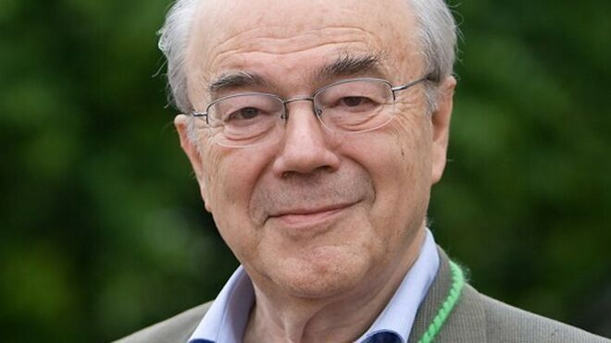

Hermann Häring

**El antiguo alumno de Küng considera que si la percepción que hay es la mala conducta de los pastores y la mala percepción de sí mismos están en el centro de la actual crisis de la Iglesia, es incomprensible que “nuestros obispos, entre todos, como guardianes de sus propios privilegios e intereses, puedan bloquear las decisiones del Camino Sinodal”**

**“La actual avalancha (mundial) de escándalos pone el estatus de los clérigos (que incluye a los obispos) en una situación precaria no porque actúen sin ética, sino porque se les concede una dignidad religiosa y una intocabilidad a la que no tienen derecho”**

***21.06.2022 | RD/Agencias***

¿Deben los obispos renunciar a su derecho de veto en las resoluciones sinodales? ¿Ayudaría esa decisión a que las propuestas nacidas de la actual fase de escucha universal de cara al Sínodo de 2023 profundizaran en algunas de las reformas que se sugieren y que tiene, también, prácticamente una coincidencia universal? La respuesta para el teólogo**Hermann Häring es un indudable ‘sí, los obispos deberían renunciar al veto**’.

Así se lo ha pedido quien fuera amigo y alumno de Hans Küng en los 70 a los obispos de su país, pues considera que si la percepción que hay es **la mala conducta de los pastores y la mala percepción de sí mismos están en el centro de la actual crisis** de la Iglesia, es incomprensible que “nuestros obispos, entre todos, como guardianes de sus propios privilegios e intereses, puedan bloquear las decisiones del Camino Sinodal” alemán, según escribió en su blog y recogió la agencia KNA.

**Resistencias**

Häring, que fue profesor en Tubinga y Nimega, considera que el proceso sinodal tiene pocas perspectivas de éxito porque las competencias no están claramente reguladas. Los procesos de discusión anteriores y las resoluciones del Sínodo de Würzburg de las diócesis de Alemania Occidental (1971-1975) **ya se habían empantanado y bloqueado muchas veces, reconoce**.

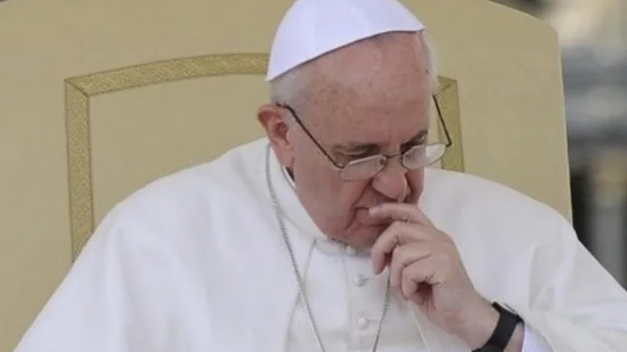

Papa Francisco

En este sentido, Häring considera que “ya que se ha formado una resistencia” a algunas de las propuestas del Camino sinodal alemán y critica unas afirmaciones del Papa: “Recientemente, Francisco, influenciado por informes tendenciosos, **habría hecho el desagradable comentario de que no es necesaria una segunda Iglesia protestante**, como si aún necesitáramos una Curia reaccionaria”.

Häring también **tiene una visión crítica del “texto de orientación” como base del Camino Sinodal**, pues, en su opinión, presenta una “lista de criterios de la teología católica consagrada, con sus instancias normativas de la Escritura, la tradición, el sentido de la fe, la teología y el magisterio auténtico que pretende la armonía”. “Como mucho, los ultraconservadores podrían distanciarse de ella porque no es lo suficientemente autoritaria para ellos”, añade.

**Víctimas de una falsa teología**

Häring va más allá al sostener que el texto **“evita sistemáticamente las cuestiones críticas con la ideología”** y que no recoge nuevas ideas teológicas, como “una crítica histórica bíblica que no deja ninguna piedra sin remover” o una crítica del lenguaje y los mitos.

“La actual avalancha (mundial) de escándalos pone el estatus de los clérigos (que incluye a los obispos) en una situación precaria no porque actúen sin ética, sino porque **se les concede una dignidad religiosa y una intocabilidad a la que no tienen derecho**”, afirma el teólogo Häring, que concluye, rotundo, apuntado que “son víctimas (y a menudo autores) de una falsa teología” que "suele ir unida a la imagen tradicional del hombre, la Iglesia y Dios”.

<https://www.religiondigital.org/mundo/camino-sinodal-sinodo2123-hermann-haring-obispos-alemanes-francisco-vaticano-sinodalidad-hans-kung_0_2461853791.html>